**Приложение для ведения учета сотрудников «The best technologies»**

Для данного приложения была создана база данных, содержащая такие поля:

1. Имя
2. Должность
3. Статус (Активен/Неактивен)
4. Заработная плата

Разработано Веб-приложение, которое позволяет осуществлять такие операции:

1. Запрашивать информацию о сотрудниках и отображать в виде списка. Требуется наличие постраничного просмотра
2. Фильтровать список сотрудников по статусам (Активен/Неактивен/Все)
3. Заводить в БД новых сотрудников
4. Изменять информацию о сотрудниках
5. Генерировать отчет (текстовый файл) по всем активным сотрудникам с перечислением следующих полей:

* Имя
* Заработная плата
* Сумма налога на з/п
* Заработная плата с вычетом налога

Добавлен колонтитул, содержащий суммарные значения полей.

Налог зависит от заработной платы сотрудника. Зависимость отражена в следующей таблице.

|  |  |
| --- | --- |
| **Заработная плата** | **Налог** |
| Меньше 10000 | 10% |
| 10000-25000 | 15% |
| Более 25000 | 25% |

Пример интерфейса главной страницы:

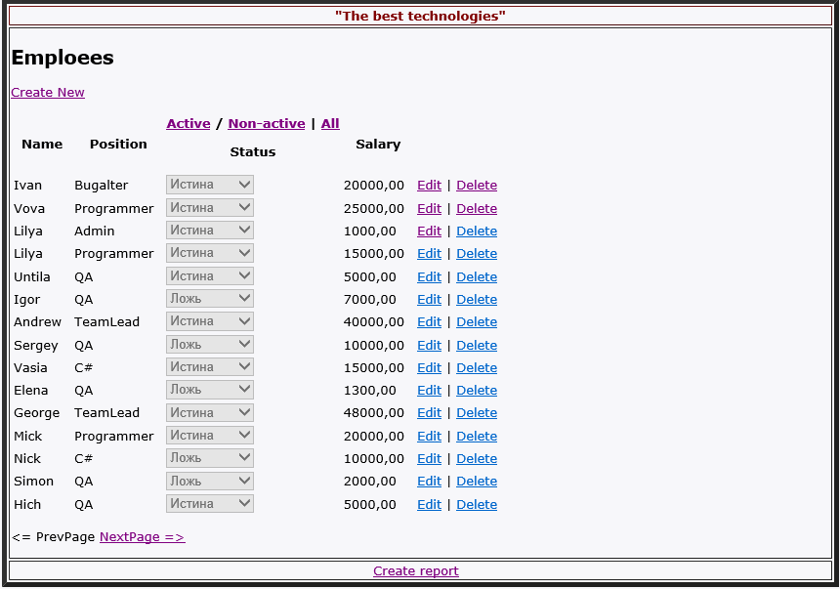

Пример создания отчета:

